

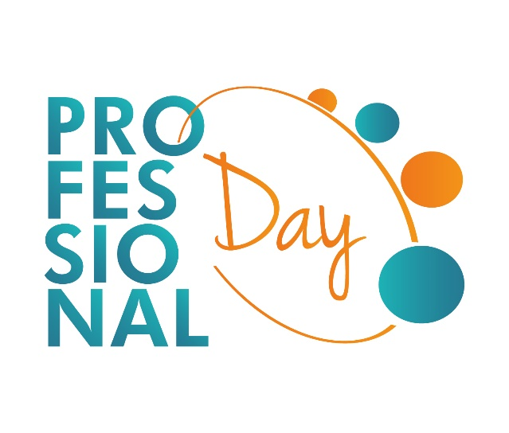
Laboratorio
PREPARIAMOCI AL PROFESSIONAL DAY 2017
“IL CURRICULUM VITAE”
“IL COLLOQUIO DI LAVORO”

Giovedì 16 Novembre 2017 h 12.00 -13.00

Cittadella Universitaria Lotto D - Aula D12

Saluti ed introduzione ai lavori
Alberto De Capua – Prorettore Orientamento e tutorato di Ateneo

Gestione attività in aula
Anna De Angelis - Responsabile Servizio Job Placement di Ateneo

Coordinamento attività
Elvira Calogero - Capo Area Centro Orientamento di Ateneo

Per partecipare al laboratorio è necessario effettuare l’iscrizione entro mercoledì 15 novembre inviando una mail a jobplacement@unirc.it
Il laboratorio sarà attivato con minimo 5 partecipanti e max 25.

